令和5年12月吉日
藤原定家卿小倉百人一首撰定記念
第75回 全国競技かるた京都大会（CDE級） ご案内
京都府かるた協会 会長 山本 純子

初冬の候、皆様方におかれましてはますますご清栄のこととお慶び申し上げます。京都府かるた協会では下記要領で、藤原定家卿小倉百人一首撰定記念 第75回 全国競技かるた京都大会を開催します。皆様お誘いあわせのうえご参加くださいますようご案内申し上げます。
参加者におかれましては、参加者確定後に送付します「大会参加者へのお願い」をよくお読みください。
記

◎日時・会場 | ・・・ | 令和6年1月20日（土） D,E級  1月21日（日） C,D級  青少年文化研修道場（京都府宇治市五ケ庄三番割35）  ※受付開始：午前9時00分、受付締切：午前9時30分（厳守）予定  参加人数によって前後する可能性がありますので、詳細につきましては参加者確定後にお送りいたします、「大会参加者へのお願い」をご確認ください。  ※公共交通機関でご来場ください。
◎出場部門 | ・・・ | C・D・E級
◎参加費 | ・・・ | C級2,000円 D級2,000円 E級1,500円
◎参加資格 | ・・・ | C級：2023年度全日本かるた協会に会員登録しており、出場資格を有する選手  D級：近畿支部のかるた会に所属している、または近畿支部内に在住・在学・在勤しているD級選手  E級：近畿支部のかるた会に所属している、または近畿支部内に在住・在学・在勤している無段者で、初段の取得を目指す選手
◎入賞 | ・・・ | 各級3位（4名）
◎申込方法 | ・・・ | 所属会名、申込責任者の住所・氏名・電話番号、出場者の出場級・段位、氏名（フリガナ）・住所を別紙申込書にご記入の上申し込みください。  ※申込後の昇級による欠席の場合は速やかにご連絡ください。  ※締切後の昇級による別級への参加は都合によりお断りさせていただく場合があります。
◎定員 | ・・・ | 1/20(土) E級：288名 D級：64名 または D級 E級：合計352名  1/21(日) C級：144名 D級：160名(申し込み状況によっては各級調整により増減する可能性あり)を上限とさせていただきます。  ※上限を超えた場合は、公開抽選とさせていただきます。  公開抽選となりました場合、時間・場所をあらためて通知します。
◎申込先 | ・・・ | メール：kyoto_67@yahoo.co.jp  ※メールの件名は、「京都大会申込（所属会名）」としてください。  ※受付完了のメールを返信しますのでご確認ください。  ※上記アドレスからのメールを受け取れるよう、設定を行ってください。  ※原則、メールでの申込といたしますが、事情により郵送でのお申込みを  希望される場合はご連絡ください。  ※D級は2日に分かれての開催となります。申込書に希望日程と、希望日程が定員に達した際の別日の参加希望の有無を入力してください。
◎参加費払込先 | ・・・ | 申込締切後（人数制限を超えた場合は、公開抽選後）に通知いたします。
◎申込締切 | ・・・ | 令和5年12月23日（土）までにお申し込みください。
◎審判長 | ・・・ | 上野 玲 七段（公認審判員）
◎読吟 | ・・・ | 鎰谷 節 三段（Ａ級公認読手）、山本 純子 六段（Ａ級公認読手）他
◎その他 | ・・・ | 大会参加者の個人情報については主催者の責任において厳重に取り扱います。また、入賞者の氏名・所属会は、HPへの掲載、報道機関へのお知らせを行う予定です。予めご了承ください。  本大会は、コロナ禍における練習会・大会開催ガイドライン第7版に則り開催します。
会場・駐車場案内
・JR：奈良線黄檗（おうばく）駅から徒歩５分
・京阪電車：宇治線黄檗駅から徒歩８分
・当日は公共交通機関でご来場ください。

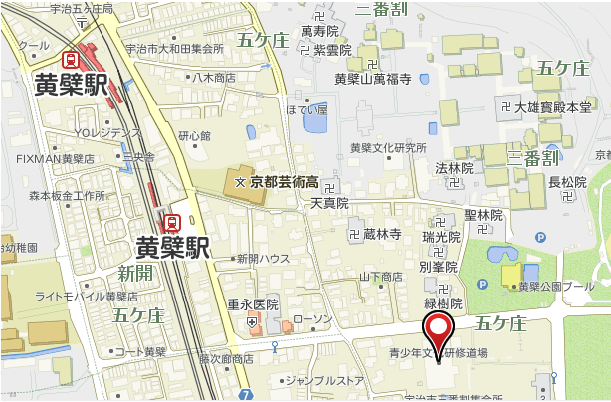

※なお、ご祝儀は辞退させていただきますので、ご了承願います。

一般社団法人 全日本かるた協会 公認
主催・主管 京都府かるた協会
協 賛 株式会社 京都書房、株式会社 大石天狗堂
後 援 京都府、京都市、近江神宮

